HikeFlora
Identificação de cinco espécies de plantas por classificação de imagens
Projeto de Inteligência Computacional — Meta I · 2026/27

Rodrigo Cerdeira · 2023141202
Giancarlo Peixoto · 2021135803
Licenciatura em Engenharia Informática · Docente: Carlos Pereira
10 de outubro de 2026

Resumo
O HikeFlora estuda a identificação visual de cinco espécies de plantas a partir de uma fotografia. Foram selecionadas 11 000 imagens do Pl@ntNet-300K-v2, equilibradas entre as espécies e separadas em treino, validação e teste. Treinou-se uma MLP e uma CNN, seguida de três variações da CNN para reduzir o sobreajuste. A escolha pela menor perda de validação conduziu à CNN com dropout, que obteve 74,00% de accuracy e 74,25% de F1 macro em 1 100 imagens de teste independente. A classificação abrange apenas cinco espécies e não avalia a segurança de ingestão ou contacto.
Palavras-chave: plantas; classificação de imagens; MLP; CNN; validação; teste independente.

1. Caso de estudo e objetivos

1.1. Problema e âmbito
Uma pessoa em caminhada pode querer identificar uma planta que fotografou. Nesta Meta I, o objetivo é prever a espécie mais provável entre cinco classes: gerânio, alfazema, papoila, trevo-branco e morangueiro silvestre. A saída do modelo é uma das cinco classes, não uma identificação aberta de toda a flora. O projeto da aplicação prevê, para fases posteriores, um resultado inconclusivo e fichas documentadas sobre ingestão e contacto [1, 2]. Estas funcionalidades ainda não fazem parte do classificador; uma previsão visual não indica que uma planta seja segura.

1.2. Origem e composição dos dados
O Pl@ntNet-300K-v2 reúne 306 087 imagens de 1 000 espécies e fornece partições oficiais de treino, validação e teste [3]. O conjunto completo é um benchmark caracterizado por desequilíbrio entre espécies e semelhança visual entre algumas plantas [3, 4]. O nosso subconjunto equilibrado de cinco espécies constitui outra tarefa; não identificámos um resultado publicado diretamente comparável para esta seleção. Por isso, usamos a MLP e a CNN como referências internas, sem apresentar os resultados das 1 000 classes como desempenho esperado do HikeFlora.
Tabela 1 — Espécies escolhidas. As famílias constam de species_metadata.csv; cada linha tem 2 200 imagens selecionadas.
ID | Nome comum | Nome científico | Família | Treino | Val. | Teste
8 | Gerânio | Pelargonium zonale | Geraniaceae | 1 760 | 220 | 220
172 | Alfazema | Lavandula angustifolia | Lamiaceae | 1 760 | 220 | 220
200 | Papoila | Papaver rhoeas | Papaveraceae | 1 760 | 220 | 220
225 | Trevo-branco | Trifolium repens | Fabaceae | 1 760 | 220 | 220
237 | Morangueiro silvestre | Fragaria vesca | Rosaceae | 1 760 | 220 | 220
— | Total | 5 espécies |  | 8 800 | 1 100 | 1 100

O morangueiro cultivado (ID 641) foi substituído pelo morangueiro silvestre (ID 237), pois o primeiro tinha apenas 343 imagens no conjunto original. O manifesto selecao_imagens.csv identifica exatamente as 11 000 fotografias selecionadas com semente 42: 2 200 por classe e uma divisão de 80%/10%/10%. Foram preservadas as partições oficiais; não se repetem identificadores de imagem nem de observação entre os três conjuntos.
REVER — Os metadados oficiais disponibilizam 20 770 fotografias para as cinco espécies escolhidas: 3 318 de gerânio, 3 423 de alfazema, 5 008 de papoila, 4 193 de trevo-branco e 4 828 de morangueiro silvestre. A seleção de 2 200 por espécie equilibra classes inicialmente desiguais. Confirmar se estes totais de origem devem constar da versão final.
A seleção inclui 6 974 fotografias etiquetadas como flor, 3 416 como folha, 505 como fruto e 105 como planta inteira; exclui as etiquetas casca, ramo e outro. O manifesto regista ainda autor e licença. A verificação local encontrou os 11 000 ficheiros e nenhum ilegível. Esta verificação técnica não prova que todos os rótulos botânicos estejam corretos.

2. Modelo e algoritmos

2.1. Preparação e configuração comum
Os scripts usam Python 3.12 e TensorFlow/Keras. As imagens são lidas de dataset/train, dataset/val e dataset/test, com a ordem fixa dos IDs 0008, 0172, 0200, 0225 e 0237. No carregamento, cada fotografia é redimensionada para RGB 128 × 128, isto é, 49 152 valores. A camada Rescaling divide os píxeis por 255. O treino é baralhado com semente 42; validação e teste mantêm ordem fixa. Não houve extração manual de características. A MLP e a CNN iniciais usam as mesmas imagens, batch de 32, Adam com taxa 0,001, perda sparse categorical crossentropy e 10 épocas.

2.2. Modelo alternativo: MLP
A MLP transforma a imagem num vetor antes de a classificar. A Tabela 2 segue as camadas efetivamente definidas em treinar.py; os parâmetros foram conferidos pela dimensão de entrada e pelo número de neurónios.
Camada | Configuração | Saída | Parâmetros
Entrada | RGB | 128 × 128 × 3 | 0
Rescaling | píxeis / 255 | 128 × 128 × 3 | 0
Flatten | achatamento | 49 152 | 0
Dense | 64 neurónios; ReLU | 64 | 3 145 792
Dense | 5 neurónios; softmax | 5 | 325
Total |  |  | 3 146 117

A maioria dos parâmetros está na ligação entre os 49 152 valores e os 64 neurónios. A MLP aprende com os píxeis, mas a arquitetura não explora diretamente a proximidade espacial entre eles.

2.3. Modelo escolhido: CNN com dropout
A CNN aplica filtros locais e reduz progressivamente as dimensões espaciais. A primeira versão, em treinar.py, não tem dropout. Após comparar as variações, foi escolhida a versão de treinar_variacoes.py descrita na Tabela 3: conserva as mesmas convoluções e acrescenta dropout de 0,5 antes da saída.
Camada | Configuração | Saída | Parâmetros
Entrada | RGB | 128 × 128 × 3 | 0
Rescaling | píxeis / 255 | 128 × 128 × 3 | 0
Conv2D | 16 filtros 3 × 3; ReLU; valid | 126 × 126 × 16 | 448
MaxPooling2D | 2 × 2 | 63 × 63 × 16 | 0
Conv2D | 32 filtros 3 × 3; ReLU; valid | 61 × 61 × 32 | 4 640
MaxPooling2D | 2 × 2 | 30 × 30 × 32 | 0
Flatten | achatamento | 28 800 | 0
Dense | 64 neurónios; ReLU | 64 | 1 843 264
Dropout | taxa 0,5 no treino | 64 | 0
Dense | 5 neurónios; softmax | 5 | 325
Total |  |  | 1 848 677

A camada Dropout desativa aleatoriamente parte das ativações durante o treino e não acrescenta parâmetros. No teste, a rede utiliza todas as ativações. Esta CNN ainda concentra a maioria dos parâmetros na camada Dense depois de Flatten; a experiência de validação mostra se o dropout ajuda a controlar o sobreajuste.

2.4. Experiências e escolha do modelo
As duas arquiteturas iniciais foram treinadas durante 10 épocas. Como a CNN inicial apresentou aumento da perda de validação, treinámos três variações da mesma arquitetura: paragem antecipada; paragem com dropout 0,5; e paragem com dropout 0,5 mais inversão horizontal e rotação até cerca de 18° aplicada apenas no treino. Estas variações permitem até 15 épocas, param após duas épocas sem melhoria de val_loss e recuperam os pesos da melhor época. O critério de escolha foi a menor val_loss; as imagens de teste não participaram na escolha.

3. Resultados e discussão

3.1. Validação
Tabela 4 — Comparação das variações da CNN. Os valores de validação pertencem à época cujos pesos foram guardados.
Configuração | Épocas executadas | Época guardada | val_loss | val_accuracy
CNN + paragem | 5 | 3 | 0,7782 | 70,82%
CNN + dropout | 8 | 6 | 0,7386 | 72,18%
CNN + aumento | 7 | 5 | 0,7748 | 70,64%

A CNN com dropout apresentou a menor val_loss. A sua maior val_accuracy foi 72,64% na época 5, mas os pesos guardados são os da época 6, selecionada pela perda. Na CNN inicial, a accuracy de treino atingiu 99,62% na época 10 enquanto a perda de validação subiu para 1,4487, sinal de sobreajuste. O aumento de dados testado não melhorou a validação nesta execução.
REVER — Na CNN inicial, a accuracy de validação atingiu 72,09% na época 4 e terminou em 70,55% na época 10, enquanto a accuracy de treino chegou a 99,62%. Estes valores do histórico tornam mais visível a diferença entre treino e validação.
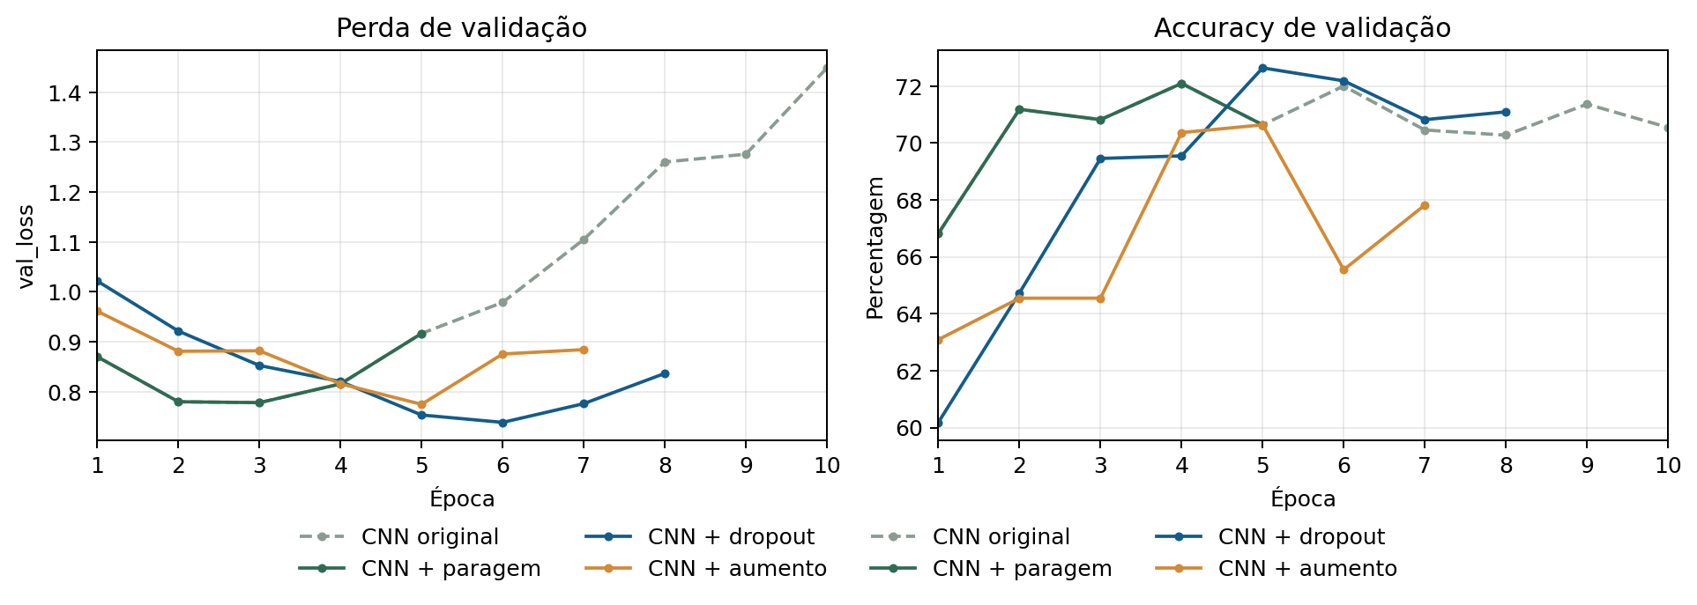
Figura 1 — Evolução da perda e accuracy de validação nas CNN; a original prosseguiu até à época 10.

3.2. Teste independente
Depois da escolha por validação, a MLP inicial e a CNN com dropout foram avaliadas nas mesmas 1 100 imagens de teste, 220 por espécie. Recall, especificidade, F1 e AUC foram calculados para cada classe contra as restantes e resumidos por média macro. A AUC mede a ordenação das probabilidades; não equivale à percentagem de acertos. Como o teste é equilibrado, accuracy e recall macro coincidem.
Tabela 5 — Métricas globais no teste independente; fonte: resultados/avaliacao_teste.txt.
Modelo | Accuracy | Recall | Especificidade | F1 | AUC
MLP | 47,55% | 47,55% | 86,89% | 45,28% | 81,89%
CNN + dropout | 74,00% | 74,00% | 93,50% | 74,25% | 93,49%

A CNN acertou 814 imagens e a MLP 523: mais 291 acertos, ou 26,45 pontos percentuais de accuracy. A accuracy de teste da CNN (74,00%) é próxima da accuracy de validação da época escolhida (72,18%), o que apoia a generalização neste subconjunto. Isto não demonstra igual desempenho em fotografias futuras tiradas durante caminhadas.
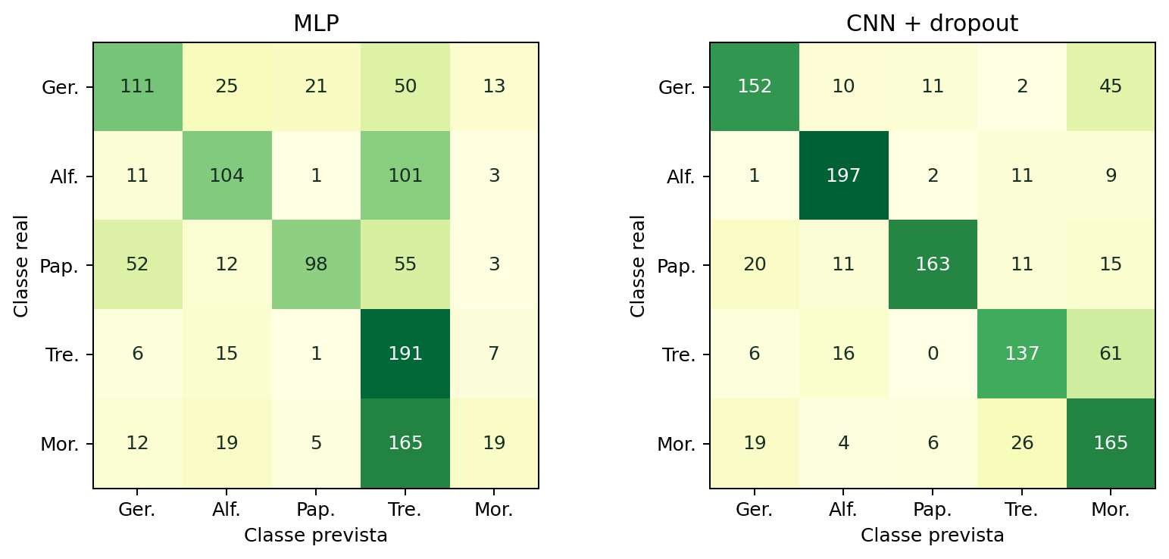
Figura 2 — Matrizes de confusão no teste. Linhas: classe real; colunas: classe prevista.

3.3. Interpretação dos erros e limites
A MLP previu trevo-branco para 562 fotografias; acertou apenas 19 dos 220 morangueiros e confundiu 165 morangueiros com trevo-branco. A CNN reduziu este padrão, mas confundiu 61 trevos com morangueiro e 45 gerânios com morangueiro. Na CNN, a alfazema teve o maior recall (89,55%) e o trevo-branco o menor (62,27%). A matriz indica onde ocorrem os erros, mas não permite atribuí-los com segurança a folhas, flores, fundo ou rótulos sem examinar individualmente essas imagens.
O modelo tem saída fechada: uma espécie fora das cinco classes receberá mesmo assim um dos cinco nomes. O dataset provém de observações do Pl@ntNet e pode diferir das imagens de utilizadores do HikeFlora. Também não há regra calibrada para resposta inconclusiva nem informação validada sobre riscos de ingestão ou contacto. Estas limitações impedem usar o classificador como conselho de segurança.
REVER — As notas de inspeção visual mencionam imagens em ambiente natural, plantas em vasos e exemplares arrancados. Confirmar quantas imagens foram revistas e se estes casos devem ilustrar a diferença entre o dataset e as fotografias esperadas de caminhantes.

4. Conclusões
No subconjunto equilibrado de cinco espécies, a CNN com dropout superou a MLP nas métricas globais do teste independente. As convoluções captam padrões locais; a MLP recebe um vetor de píxeis sem essa estrutura na arquitetura. A diferença observada não isola todas as causas de desempenho, mas mostra a vantagem da solução CNN testada neste problema. A escolha foi feita pela validação antes do teste, e os 74,00% de accuracy não eliminam confusões relevantes entre espécies.
Para as próximas metas, interessa inspecionar os erros por imagem, estudar alternativas de arquitetura e definir uma resposta para espécies desconhecidas. A aplicação só deverá apresentar fichas sobre ingestão e contacto com fontes próprias e verificadas, separadas da previsão visual.

Referências
[1] Unidade curricular de Inteligência Computacional, «Projeto — Meta I», enunciado 2026/27, pp. 1–4.
[2] Grupo HikeFlora, «Proposta de tema — HikeFlora», apresentação da Meta 0, 2026/27.
[3] Pl@ntNet-300K-v2, Zenodo, registo 10419064, DOI: 10.5281/zenodo.10419064, https://zenodo.org/records/10419064 (consulta: 10/10/2026).
[4] C. Garcin et al., «Pl@ntNet-300K: a plant image dataset with high label ambiguity and a long-tailed distribution», NeurIPS Datasets and Benchmarks, 2021, https://datasets-benchmarks-proceedings.neurips.cc/paper/2021/file/7e7757b1e12abcb736ab9a754ffb617a-Paper-round2.pdf.
[5] TensorFlow/Keras, documentação da API tf.keras, https://www.tensorflow.org/api_docs/python/tf/keras (consulta: 10/10/2026).

